.
2015中国（上海）第十一届服务外包国际论坛
暨服务外包展示交易会

展会时间：2015年10月22日-23日
展会地点：中国金融信息大厦（上海市浦东新区东园路18号）
展会主题：互联网+服务外包创新
主办单位：上海现代服务业联合会 上海市管理科学学会
商务部中国服务外包研究中心
特别合作单位：上海《理财周刊》传媒有限公司
承办单位：上海现代服务联合会服务外包专委会 上海市管理科学学会外包管理专业委员会
上海服务外包交易网 上海文禾会展服务有限公司

展会介绍：
“服务外包国际论坛暨服务外包展示交易会”自2005年首届举办以来，已成功举办十届，此论坛已成为中国各传统产业探讨服务外包发展最具影响力的平台和促进服务外包供需结合最重要的桥梁。
2015中国（上海）第十一届服务外包国际论坛将于2015年10月22日-23日在中国金融信息中心举办。本届论坛及展示交易会将以“互联网+服务外包创新”这个新型概念为主题。同时将携手中国（上海）自由贸易试验区陆家嘴金融贸易区管委会，与国内各行业协会加深合作的同时，积极同港澳台及国外相关协会就现今服务外包的主流形式进行沟通和交流，致力打造国际现代化服务企业进入中国的桥梁，各传统产业开拓增值服务的窗口及服务外包项目对接的平台。
本次展示交易会的展位数量预计将增加到65个。展会将展示出生产型企业在金融、人力资源、物流、信息技术、节能与环保、工业设计，技术服务，服务外包聚集区等八个方面的配套服务，同时进一步优化了企业现场配对环节，可使来自国内外企业和大型开发区的专业人员参加交易会与服务企业对接洽谈。

参展优势：
- 上海市政府领导和自贸区领导亲临现场参观展区；
- 上海现代服务业联合会和陆家嘴金融贸易区管委会，商务部中国服务外包研究中心及上海市管理科学学会联合主办，相关领导将在会场上作主旨发言；
- 与会专业观众来自长三角各领域企业和大型开发区；
- 全国各地600家大型企业作为展会专业观众与对口服务企业对接洽谈；
- 超过30家新闻媒体现场进行广泛报道；

展区分类：
板块1：金融服务 板块2：生产性服务
板块3：节能环保 板块4：信息技术服务
板块5：物流与供应链管理 板块6：人力资源服务
板块7：服务外包聚集区 板块8：工业设计

展位费用：
标准展位：每个规格为3M*2M，标准展位人民币4000/6m² （两天）
展期：2015年10月22-23日
基本配置包括：公司名称楣板、展位围板、咨询桌1张、椅子4把、射灯、220V电源插座1一个。如有特殊要求需另行收费。
论坛议程：
10月22日（周四）上午 主论坛
9:00-9:30 领导开幕致辞
一、周禹鹏会长致辞；
二、浦东新区领导致辞；
三、商务部中国服务外包研究中心领导致辞。
9:30-9:35 2015中国（上海）服务外包展示交易会揭幕仪式
9:35-9:50 茶歇
9:50-11:00 主旨演讲
拟邀请陆家嘴金融贸易区管委会领导、上海金融研究中心专家、 商务部服务外包研究中心专家，外国专家、企业家代表 12:00-13:30 自由交流与简餐

10月22日（周四）下午 专业论坛
13:30-16:00 专业论坛（3场，内容待定）；
10月23日（周五）上午 专业论坛
9:30—12:00 专业论坛（3场，内容待定）；
10月23日（周五）下午 专业论坛（3场）
13:30-16:00 专业论坛（3场，内容待定）
*2015中国（上海）服务外包展示交易会从10月22日至23日9:00—17:00共开放2天。

展区平面图：
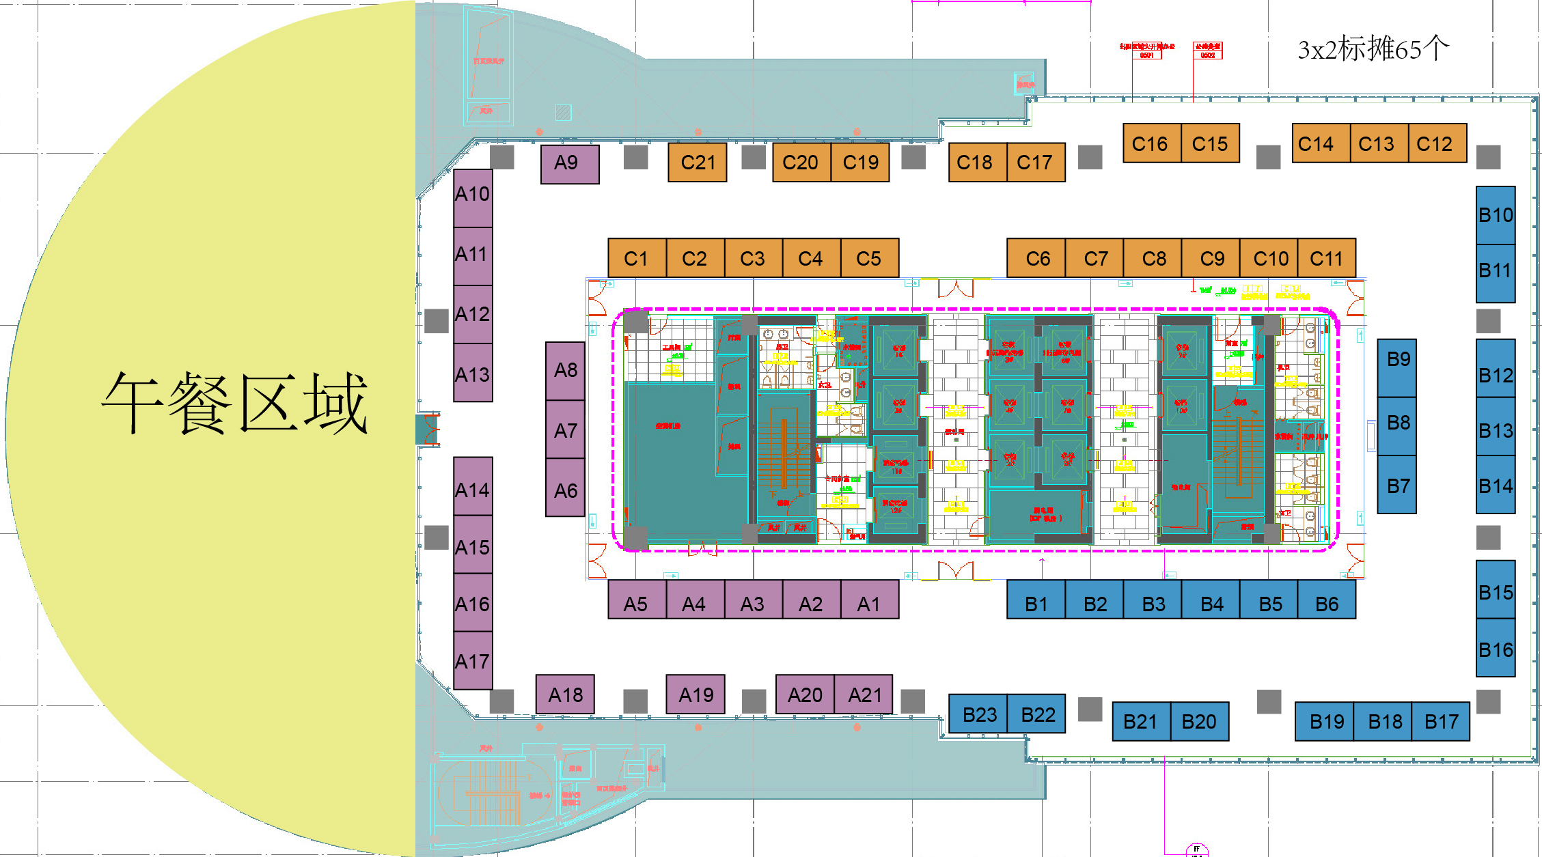
联系方式（论坛筹备组）：
陆文渊 王彦
电话：15618000990 电话：13816313260
传真：61360562 邮箱：wenhe_sh@163.com

参 展 意 向 书
公司名称
地址
公司法人 |  |  |  | 签名
联系人 |  |  |  | 职务
电话 |  | 传真 |  |  | 手机
E-mail
公司所属行业 | □节能环保 □物流及货运代理 □金融服务 □人力资源  □设备、刀具、化学品技术服务 □信息技术服务 □国内生产性服务产业聚集区  □工程设计 □工程管理 □其他
我公司申请以下展位（请在□中打“×”），有关展位配置请详见展位示意图，每个规格为3M*2M，标准展位人民币4000/6m² （两天）
□ 个标准展位（6平方米起租），共计 平方米，共计人民币 元。
参 展 规 则：
- 组展单位与参展企业在充分了解展会的基础上，本着自愿、平等互利的原则签订参展意向书。
- 主办单位将根据参展商的产品类型、申请的面积大小、报名缴费的先后分配展位。如有特殊情况，在参展商知晓的情况下，主办单位保留更改参展商的展位位置的权利。参展商须服从主办单位在展览会现场的管理。
- 参展商不得私自转卖、转让、租借其展位或部分展位，否则主办单位可以取消违反者的参展资格。
- 参展商不得在会场内展销任何盗版或未经授权生产的物品。会场内绝对禁止任何侵犯知识产权（包括：注册商标、版权、设计、商品名称、专利等）的行为，如有违反，主办单位有权取消其参展资格，一切因此产生的后果由参展商负责。
- 参展商需确保参展产品的质量，不得有过期或不符合中国相关规定的参展产品，如违反，主办单位有权取消参展商的参展资格，一切因此产生的后果由参展商负责。
- 参展商在提交“参展意向书”后一周内需支付全部参展费用，主办单位即确认其参展资格。
- 如有在2015年9月30日以后报名参展的，主办单位不能保证提供完整的服务；
- 由于不可抗力或非主办单位的责任而不能如期举办展会的，主办方应及时通知参展企业，并将参展企业所付费用扣除业已支出的费用后退回。
- 如因展会本身原因未如期举办，主办方将退还参展商全部参展费用。

服务外包国际论坛暨服务外包展示交易会  组委会： |  |  |  | 参展单位：
陆文渊：15618000990  王 彦：13816313260  传 真：61360562  邮 箱：wenhe_sh@163.com  付款信息：上海文禾会展服务有限公司  1001200309069068307  工行上海市久事复兴大厦支行 |  |  |  | 公 司 名 称：  负责人签字:  盖 章： 年 月 日

